تقرير الفصل الدراسى الثانى للجنة الاجتماعية للعام الجامعى 2018 / 2019
- المشاركة فى المهرجان السنوى للانشطة الطلابية بكلية الاداب فى مسابقة الطالب والطالبة المثالية.
- المشاركة ببحث عن ( صناعة السياحة المصرية ) فى مسابقة من الهيئة المصرية للتنشيط السياحى.
- عمل حملة للتبرع بالدم لصالح المركز الاقليمى لبنك الدم وعمل ندوة عن اهمية التبرع بالدم وفوائدة بالكلية يوم الثلاثاء الموافق 5 / 3 / 2019 .
- المشاركة فى مسابقة بحثية فى موضوع ( دور المراه فى تحقيق التنمية ) وتم حصول الطالب / محمد عبد العظيم محمد بالمركز الاول على مستوى الجامعة.
- المشاركة فى مهرجان الشعوب ببحث وتم حصول الطالب / محمد عبد العظيم محمد بالمركز الاول على مستوى الجامعة.
- المشاركة فى احتفالية يوم اليتيم المقامة بالجامعة يوم الاحد الموافق 14 / 4 / 2019 بعدد عشرة شنطة تحتوى على ( تيشرت + بنطلون + كوتشى ) وبسكوتات وشيبسى وفشار لصالح اطفال الجمعية النسائية بالجامعة.
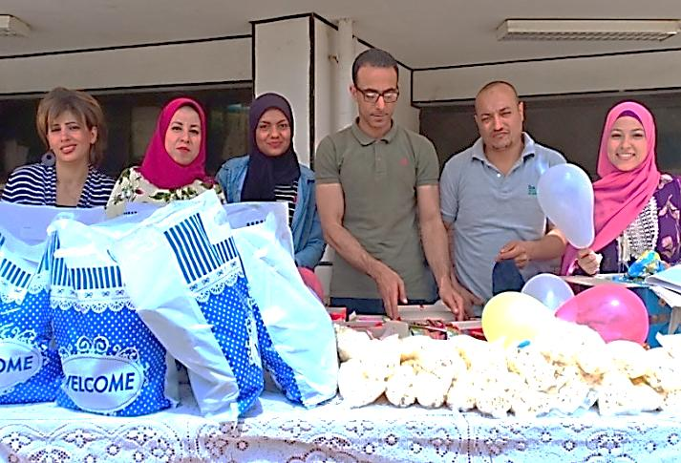 | 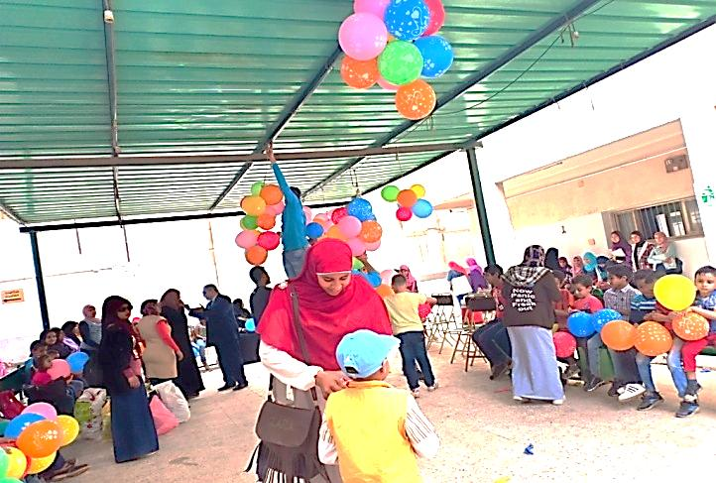
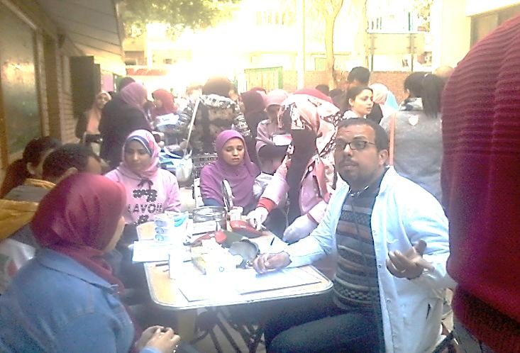 | 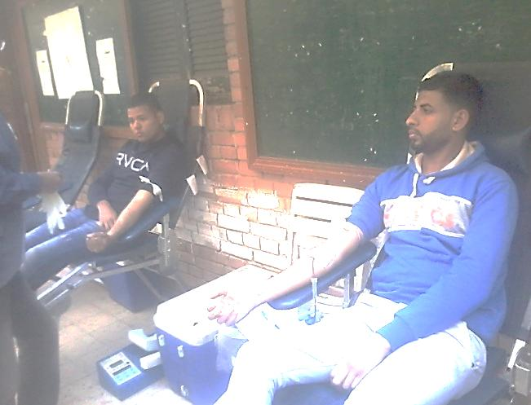

مشرفي النشاط | مدير الإدارة | منسق الأنشطة الطلابية | وكيل الكلية لشئون التعليم والطلاب
 | أ/ ولاء عبد الفتاح محمد | أ.م.د/ سعودي محمد حسن | أ.م.د/ عصام محمد طلعت

